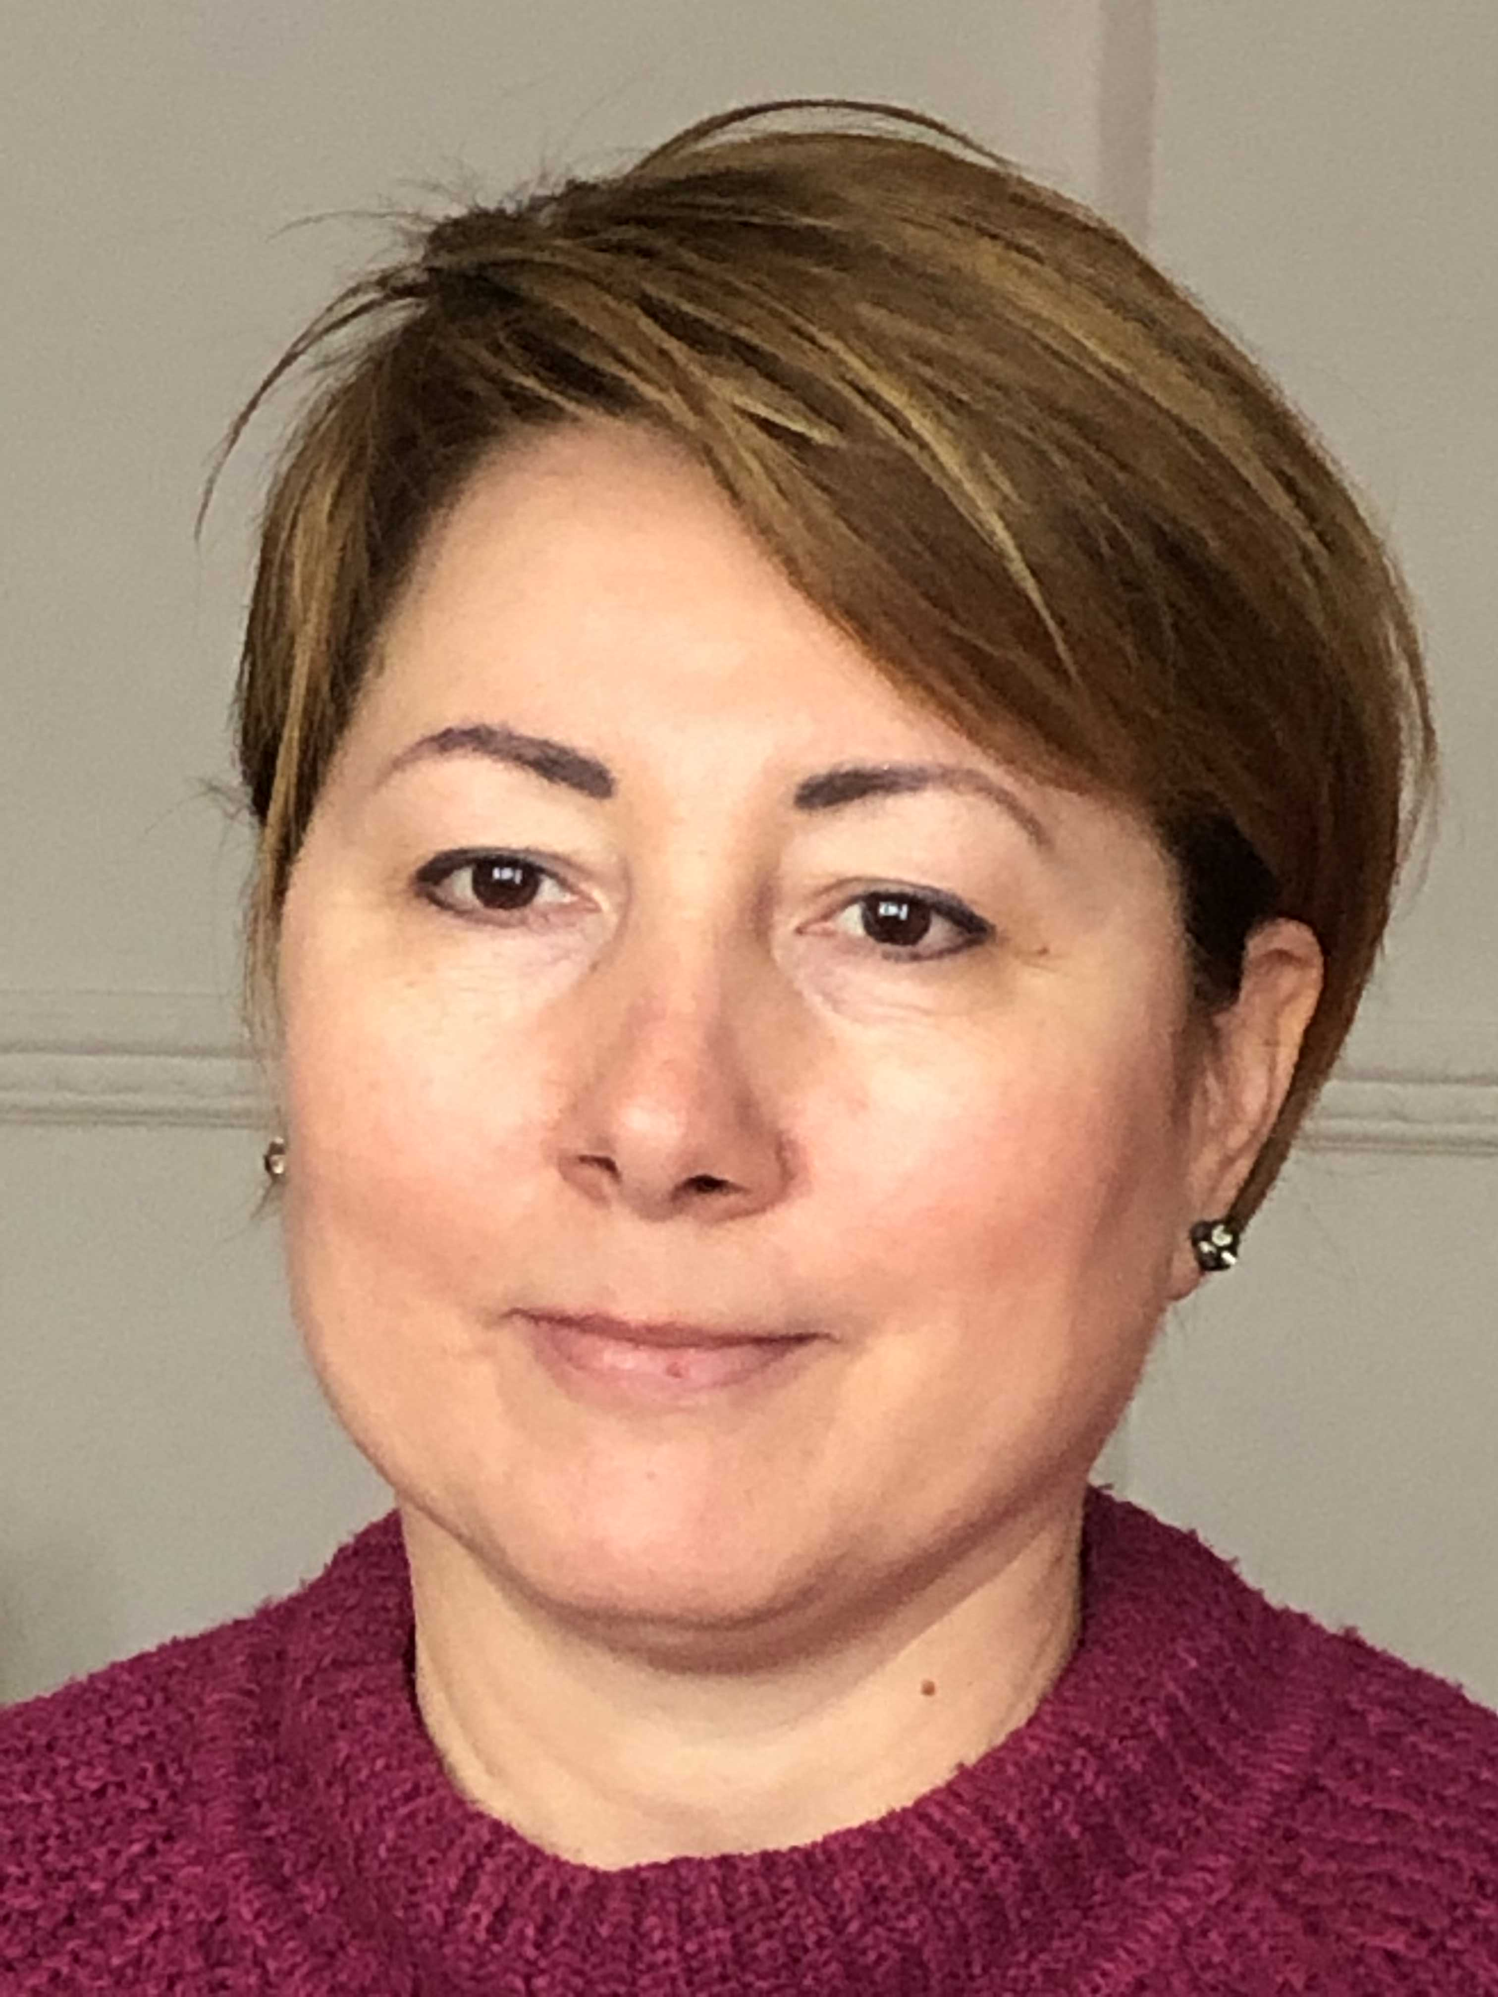 |  |  |  | Balla  Ildikó

Munkatapasztalat
2002–2004
Tanácsadó • szociális munkás, mentor • RÉS Egyesület
2005–2012
menedzser • Európai Uniós programok vezetése • CSAT Egyesület
2013–2018
menedzser • Európai Uniós programok vezetése • Útirány Egyesület
- Szociális ágazat, ifjúságsegítés – oktatásfejlesztés, foglalkoztatás bővítés hazai pályázatokban és európai uniós projektekben, projektmenedzser és szakmai vezetői feladatok, valamint tréner, tanácsadó. Tehetségkoordinátor – tehetséghálózat-fejlesztő szakember.
2019–2022
sales menedzser • kézműves termékek kereskedelme• Project Power Kft.

Tanulmányok
Kereskedelmi és Vendéglátóipari Szakközépiskola, Debrecen
Érettségi, képesített vendéglátó
Debreceni Egyetem, Debrecen
- Okleveles szociológus –
- Okleveles szociálpolitikus / nonprofit - humán menedzser -
Egyetemi diploma /Specializáció - Nonprofit humán szolgáltatások menedzsmentje szakirány
Egyéb szakmai tanulmányok:
- Tréningvezető képesítés - pályaorientációs-, álláskeresési technikák-, álláskereső klubvezető, kulcsképességek fejlesztése - Akkreditált pedagógus- továbbképzési program
- Projekttervezés, vezetés és pályázatírási sztenderdek az Európai Unióban- Szakirányú továbbképzési program
- Business and Life Coach -Akkreditált szakirányú-továbbképzési program
Sajtkészítő, Debrecen
Tejtermékek kézműves gyártása

Kommunikáció
Jó kommunikációs készség, figyelem másokra, nyitott barátságos kifejező készség

Vezető szerep
Érzelmi intelligencia, Coaching, Foglalkozáspolitika, munkanélküliség szociológiája, nonprofit szervezetek működése, szociálpszichológia, szakmódszertanok: pályázatírás, célorientált projekttervezés, projektmenedzsment, csoportvezetési ismeretek, vezetési ismeretek, munka és családjog, közösségszervezés és fejlesztés

Referenciák
Tóth Péter - Útirány Egyesület +36 20 310 0109
Tóth Rebeka – Project Power Kft. +36 20 539 58 78
 |  | 1139 Budapest, Fiastyúk u. 57.
 |  | +36 20 310 5188
 |  | balla.ildik@gmail.com

